维达×京东 一场开在羊群里的「亲子时光慢直播」
广 告 主：维达Vinda
所属行业：日化-家清-卫生用品
执行时间：2022.07.06-08.26
参选类别：直播营销类
营销背景
营销背景：京东8月大牌秒杀是电商活动的重要营销节点，维达期待联动平台，紧紧围绕“尖刀新品”大胆玩新，共同创造纸品行业“新的种草模式”、打造与超1亿家庭用户“新的互动模式”，书写行业营销范本。
行业发展背景：在历时两年针对消费者的深度调研中，品牌发现「柔，已成为用户最迫切的升级需求」，故而推出为超1亿中国敏感肌人群专研的，维达棉韧奢柔羊绒感纸巾。在主打柔软需求的纸品中，应用行业首创AIRTOUCH空气感棉柔技术，实现加倍柔软，厚度提升30%，0添加，0刺激的维达棉韧奢柔羊绒感纸巾实现全方位完胜。
营销困境及挑战：柔软是一种感知，只有实际体验才能真正领会。在新品扩声量阶段，如何把核心卖点具像化，建立用户认知优势，成为营销中的重点和难点。
营销目标
维达×京东大牌秒杀，以维达棉韧奢柔为核心发力产品
- 打透明星产品棉韧奢柔羊绒感认知；
- 借京东大牌秒杀提升棉韧奢柔的销量。
策略与创意
【策略】
产品端：强化羊绒感的场景体验
羊绒感的传递，一是视觉，二是最重要的体验，关注用户心动情境，吸引用户主动体验。
品牌端：年轻有孩家庭的情感共鸣
单纯的产品体验很难实现出圈，扩大声量需要赋予产品体验的情感价值。
【核心创意】
维达亲子时光慢直播——一场开在羊群里的慢直播，记录和孩子一起度过的柔软时光
【创意亮点】
1、建立新的种草互动模式
城市牧场打造羊绒感体验区、羊绒感氛围直播，让真羊来带货，沉浸式种草棉韧奢柔羊绒感纸巾。
2、极致发挥自有IP价值
小羊维维作为奢柔系列自有IP，以小绵羊为原型，让羊绒感可视化。本次项目打造小羊维维亲子夏日4件套，由高萌周边捆绑新品销量爆发，深入有孩家庭。
3、全渠道传播资源加持
超级硬广+达人种草双管齐下，信息饱和式集中轰炸，种草新品引流站内实现销售。
执行过程/媒体表现
预热期：全民共创
官方联合品牌代言人孙俪，共同发起「亲子柔软故事」征集，超1400+用户原创加持，暖心内容促进自传播力。
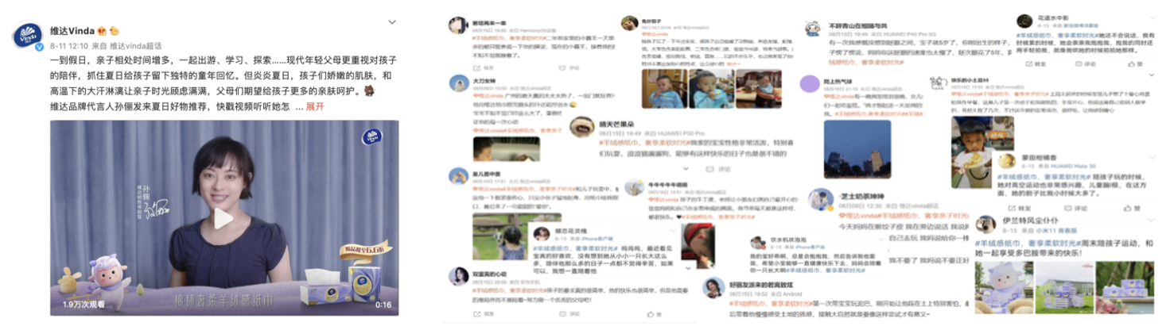
引爆期：超级体验
Step1：维达用羊绒感纸巾包围城市牧场，打造最Hit亲子出游胜地，让用户直接体验羊绒感！
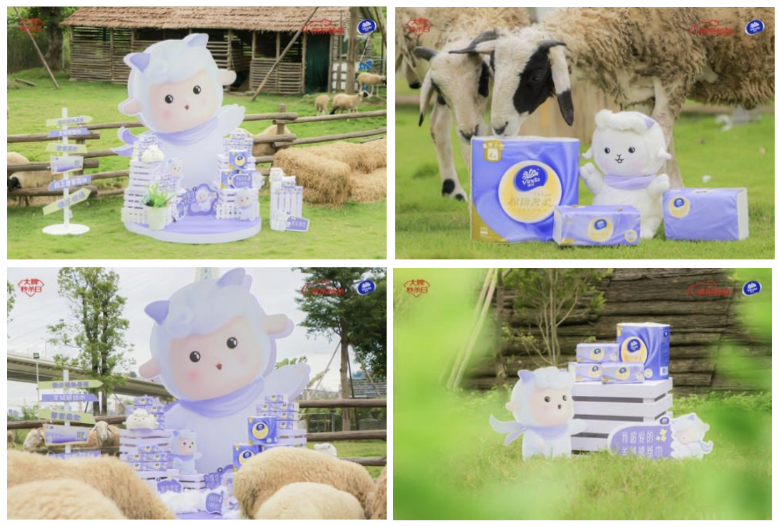
Step2：本地百万级亲子达人现场探店，超强背书触达有孩家庭和母婴人群。
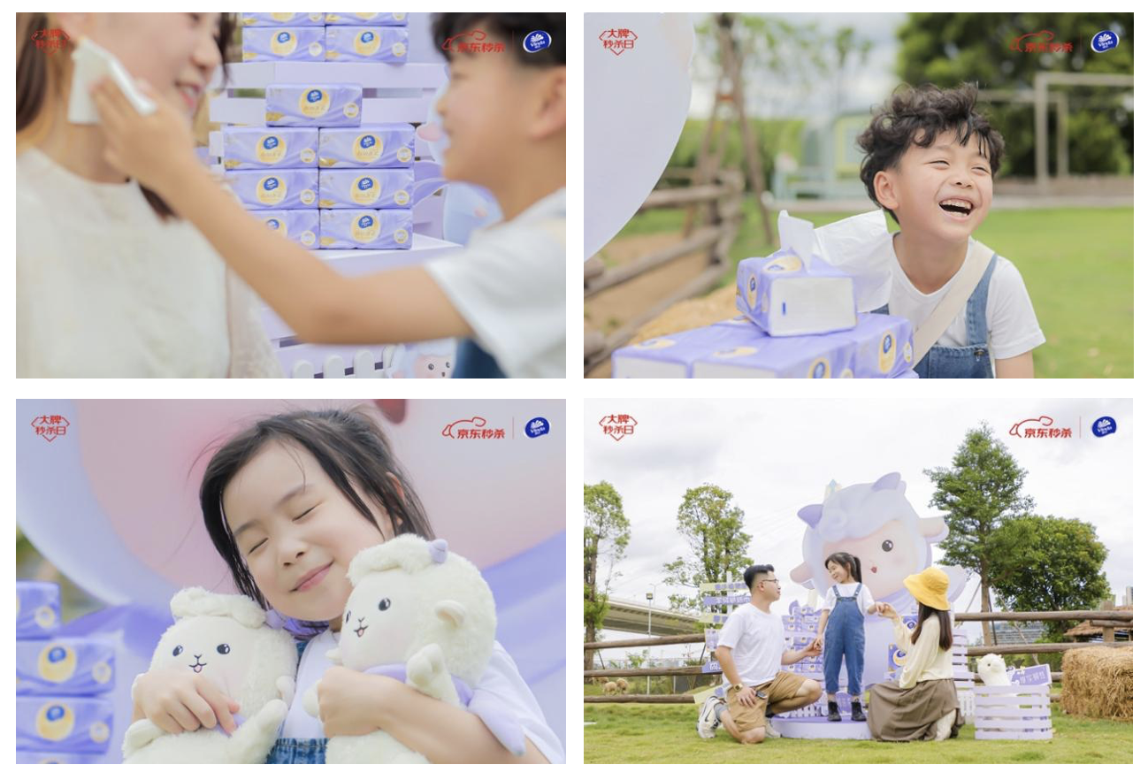
Step3：抖音多领域KOL矩阵曝光，以「羊绒感」、「亲子呵护」为关键词，建立纸巾羊绒感柔软呵护心智。
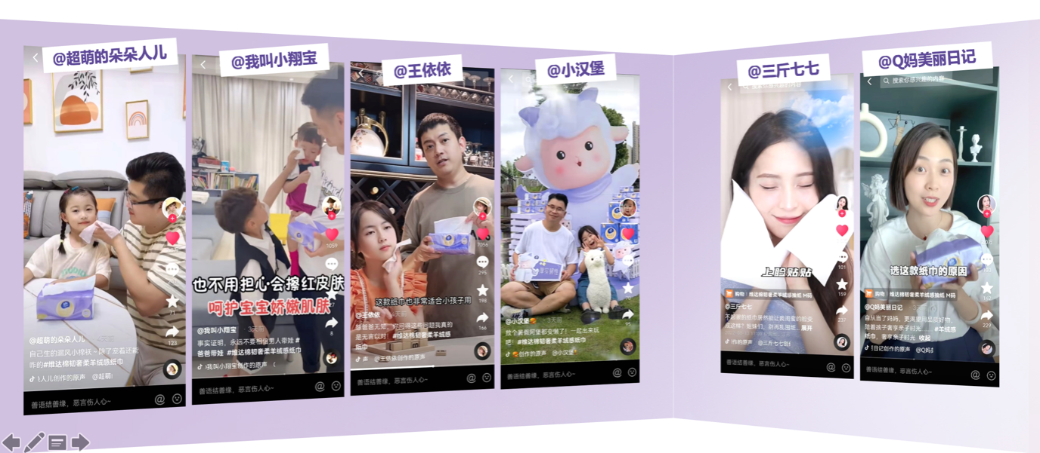
高潮期：高能直播
- 真羊化身“主播”，出镜“带货”
维达羊绒感纸巾引发海量围观，开播即登榜首，持续霸榜第一。
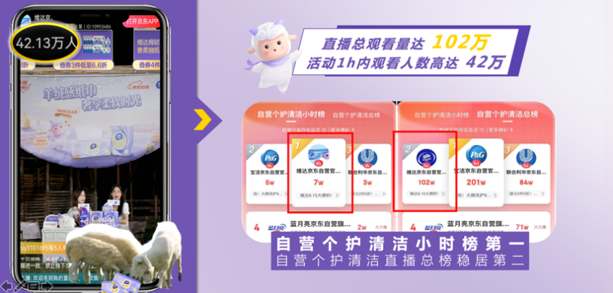
- 小羊维维与真羊同框互动
品牌自有IP小羊维维空降现场，高能花絮视频轰炸朋友圈，持续引导关注。
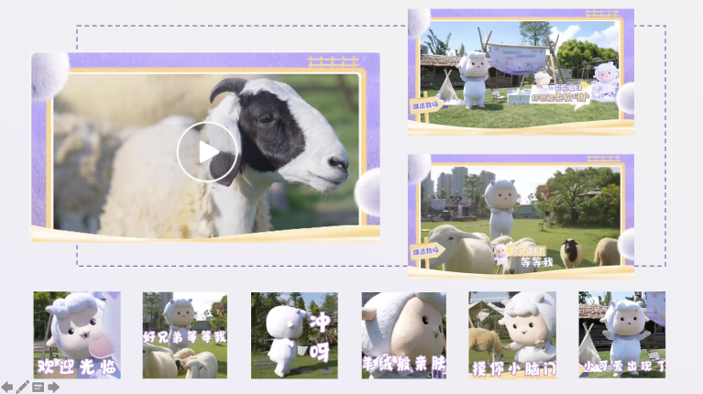
3）抖音开屏资源加持，精准触达平台6类母婴人群进店动销。
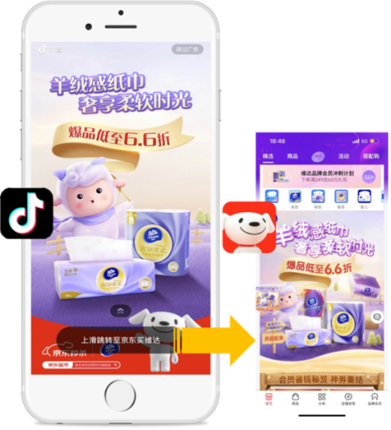
长尾期：热度延续
直播嘉宾小红书发文回顾引发UGC讨论延续热度，权威媒体公关稿件加强事件营销力。
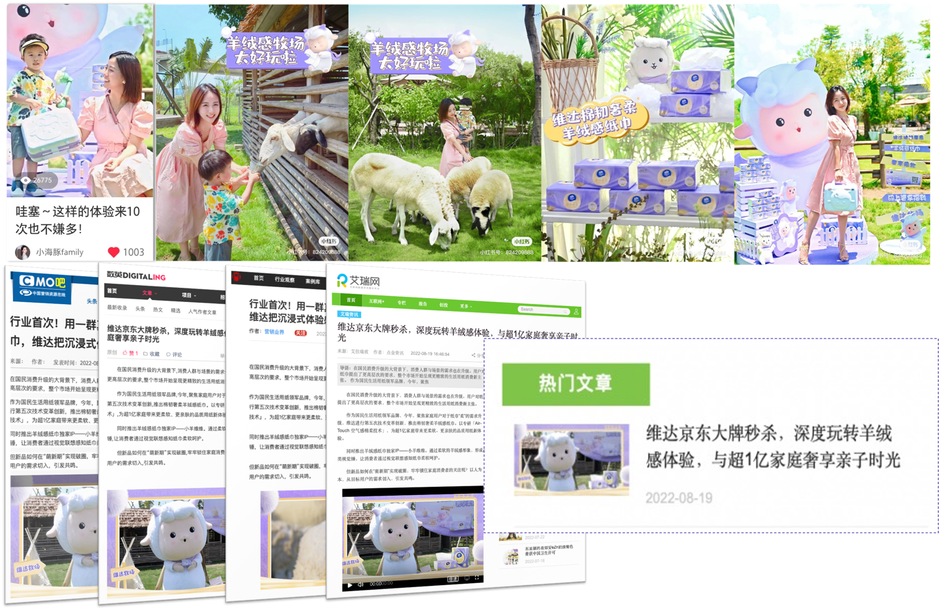
营销效果与市场反馈
在无大IP加持下，灵活运用羊绒感纸巾自有IP——小羊维维，与超1亿家庭沟通「维达棉韧奢柔羊绒感纸巾，羊绒般亲肤触感」。
项目总曝光超6400万，创意直播站内自营个护清洁直播小时榜霸榜第一。
微博话题#羊绒感纸巾，奢享柔软时光#总阅读突破5717万，讨论次数超2.3万；并在bigday当天和bigday3天后，呈现2个高峰节点， 全网声量总和高达4000万+。
本次项目完成羊绒感纸巾户外直播初体验，在暑期期间关注0-6岁有孩家庭全新的亲子陪伴方式和相处理念，用羊绒感包围城市牧场，打造「亲子时光慢直播」，让有孩家庭能亲身体验「羊绒般亲肤触感」，奢享亲子慢时光。
在输出产品「柔软呵护」核心卖点的同时，也倡导更多有孩家庭告别形式化的陪伴，享受与孩子相处的每段时光。

